2021년 희망 & 응원 사연 공모전
응모기간 : 2020.12.7(월)~12.18(금)18시까지
http://www.kttu.or.kr/
제13-441호, 2020년 12월 7일(월)
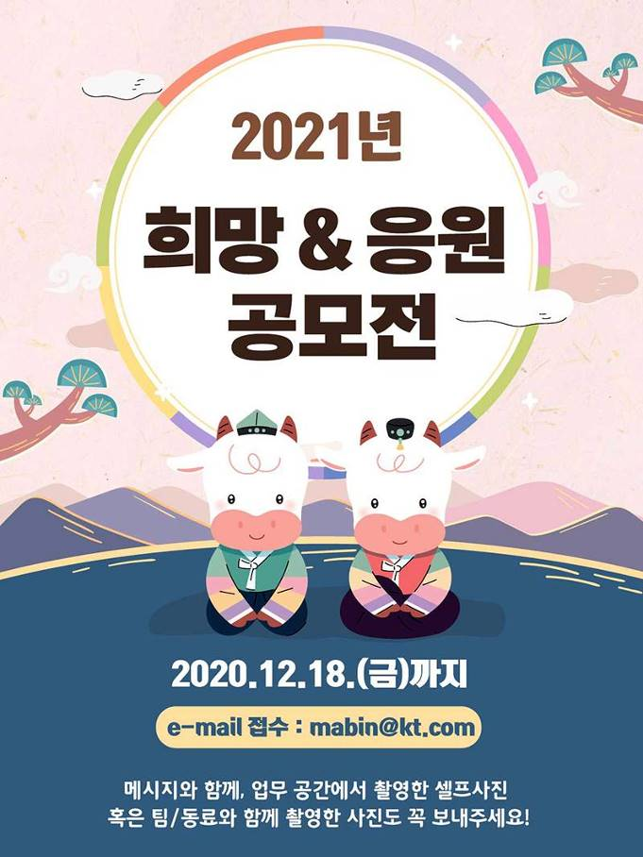
kt노동조합은 2021년 신축년(辛丑年)을 맞이하여 조합원과 함께 지난 1년간을 돌아보고, 새해의 소망을 나누고자 ‘2021 희망 & 응원 사연 공모전’을 진행합니다.
각자의 업무공간이나 현장을 배경으로 한 셀프 사진 혹은 팀/동료와 함께 촬영한 사진과 새해의 희망을 담은 메시지를 작성하여 함께 보내 주세요.
새로 출범하는 14대 집행부를 향한 격려와 응원, 조언 및 의견 제시의 메시지도 좋습니다.
채택된 조합원께는 소정의 선물을 증정하며, kt노동조합 소식지 ‘판’ 17호(2020년 12월 말 발행 예정)를 통해 소개하오니 조합원 여러분의 많은 참여 바랍니다.
○접수마감 : ~ 2020년 12월 18일(금)까지
○보내실 곳 : 노동조합 김민수 편집국장
(mabin@kt.com)
○전화문의 : 031 – 727 – 2836
올해 6월 민족민주열사로 등재된 ‘故장진수 열사 12주기 추모제’가 12월 4일(수) 오전 11시 마석 모란공원 열사묘역에서 거행됐다.
추모제에는 한국노총 김주영 위원장, 문현군 부위원장을 비롯해 박해철 공공노련 위원장, 김동명 화학노련 위원장이 참석해 추모했다.
한편 장열사는 2004년 한국노총 비정규직 조직화사업 국장을 거쳐, 2007년 12월 4일 한국노총 정책연대 조합원 총투표 비상근무 중 순직했다.

장진수 열사 12주기 추모제 열려

